

课程设计报告

**课程名称：** 项目开发

**项目名称：** 办公物资管理系统

**院 系：** 数学与计算机科学学院

**专业班级：** 13级计算机

**指导教师：** 彭厚颀

**小组成员:**

**学号：** **姓名**

**学号：** **姓名**

**组长:**

**学号：** **姓名**

**开课时间：** 2015 至 2016 学年第 1 学期

目录

1 引言 3

1.1课题背景 3

1.2项目概叙 3

1.3系统的运行环境 4

1.4条件与限制 4

2 需求分析 4

2.1 用户需求 4

2.1.1 功能需求 4

2.1.2 性能需求 7

2.1.3 数据管理能力 7

2.1.4 故障处理 8

2.2 UML建模 8

2.2.1 用例图 8

2.2.2 用例描述： 10

2.3 系统功能 15

2.3.1系统功能划分 15

2.3.2系统功能描述 15

3 概要设计 18

3.1 系统功能结构图 18

3.2 数据库设计 21

3.2.1 部分系统功能数据流图 21

4 详细设计 29

4.1超级管理员子系统 29

4.1.1员工管理功能模块 29

4.1.2供应商管理 30

4.2普通管理员子系统 31

4.2.1库存预警管理模块 32

4.2.2基本资料管理 32

4.2.3办公用品管理 34

4.2.4审核管理 35

4.2.5报表中心 36

4.3普通用户子系统 37

4.3.1领用申请 37

4.3.2借用申请 37

4.4采购人员子系统 38

4.4.1采购管理 38

5 总结 39

# 引言

## 1.1课题背景

办公用品是一个企业单位不可缺少的部分，但一些企业单位仍然一直采用传统的人工方式管理办公用品。这种管理方式存在着许多缺点，如：效率低、保密性差，另外时间一长，将产生大量的文件和数据，这对于查找、更新和维护都带来了不少的困 难。此外办公用品大部分又都是一些小而杂的物品，所以人为丢失，或者重复领用等事情经常发生，对物品的入库、出库、库存不能及时、准确的统计，所以会导致急用物品的缺货，不常用物品过多囤积，盘点库存也无从下手。这大大提高了企业单位[管理费用](http://www.so.com/s?q=%E7%AE%A1%E7%90%86%E8%B4%B9%E7%94%A8&ie=utf-8&src=wenda_link)的支出。针对这些问题，开发出了办公用品管理系统，它主要记录办公用品流通的全过程。实现办公用品管理的系统化、规范化和自动化。

故而，在本次课程设计中，我们开发功能较为完善的办公用品管理系统，以办公用品库存管理为主线，对办公用品实行由采购，领用到发放的管理，较传统的办公用品管理方式而言，这种方式更有效的提升了管理效率和成本。

## 1.2项目概叙

项目名：办公用品管理系统

项目研发单位：2013级计本班

项目研发人员：余晓明，朱思怡，黄菁璇，李颖，沈晓麟

项目用户：企业中各部门职员

项目简介：办公用品管理系统采用JAVA技术，用四个子系统实现四种类型用户（超级管理员、普通管理员、普通用户、采购人员）对系统的功能需求，不同的子系统配有不同的功能模块，从而针对性的实现采购-借用/领用/赠与-出库入库等一系列办公物资管理的流程的完全控制，并为用户提供了一个良好的，易操作的，直观的操作界面，在数据统计上，此系统也具有方便快捷的特点。此系统可以帮助办公用品管理人员实现用品管理的无纸化，大大减轻管理人员的工作压力，减少了管理流程错误发生的概率。

## 1.3系统的运行环境

项目成员之间使用svn托管，项目成员间共享https://www.svnchina.com/svn/officems这个url，每次项目成员间一更改代码，只需更新---》提交，就可以与资源库同步到最新版本来进行项目成员间的版本控制。

示意图如下：

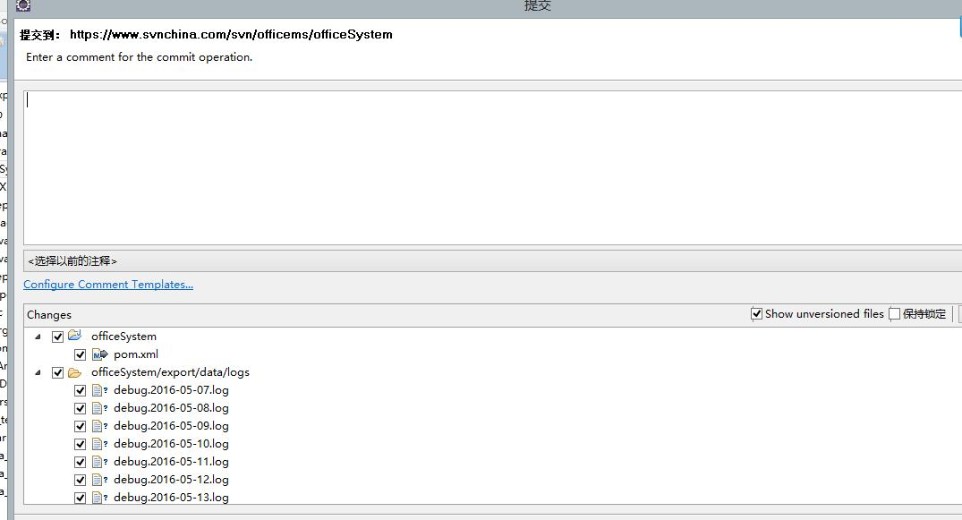

## 1.4条件与限制

由于时间有限，开发人员的技术水平有限，本次设计的系统的界面上的美化程度不够，部分功能的实现尚未完善。

# 需求分析

## 用户需求

### 功能需求

办公用品管理系统主要是采购员按需采购用品，检验合格后入库登记，进入库存后，各部门人员要领用办公用品需要进行领用登记，此外系统还具有定期盘点的功能，方便系统管理员适时进行办公用品数量的查询和核对。

该系统的用户群体：办公用品管理系统的管理员和公司的其他职员，均熟悉计算机基本操作。系统管理员具有系统全部功能的使用权，其他职员对该系统仅有局部功能使用权，其他职员的权限由系统管理员分配和设置。

**该系统需要实现的功能如下：**

1. 用户输入用户名和密码，在用户名和密码正确的前提下，通过身份认证进入本系统。不同类型的用户具有不同的权限，不同权限的用户登录对系统所能执行的操作不一样，保证了系统数据的安全性。
2. 强大完整的统计、查询和提醒功能。用户可以随时登录该系统查看企业内部的库存状况，方便各部门随时查看所需用品的数量；管理员会在季度，半年度，年度三个时期收到系统自动提醒的用品核对清单，提醒管理员进行账—物核对；管理员会在用品超过额定上限，下限时，超过额定使用期限时，收到由系统自动提醒的超额库存预警表，提醒管理员按照预警表，及时补充或更新办公用品。
3. 便捷的商品采购功能。管理员从超额库存表中选取需要购买的货品或者根据各部门的办公用品申请表，有系统生成办公用品采购清单；按照清单上的各种物品查询供货商，生成供货商表，递交给采购人员，方便采购人员进行用品的比价和采购。
4. 快捷的登记。采购人员采购回来的商品经检验合格后，由管理员进行商品的入库登记，完成登记工作后，系统内的所有相关的库存数据会自动更新，完成入库登记的所有流程后商品入库。
5. 方便的领用借用流程。各部门职员在查询到自己的所需的部门用品在库存充足的情况下，可以进行用品的领用借用，并在系统内进行领用借用登记。
6. 后台数据库采用本地数据库，保证数据的安全性。

本办公用品管理系统是一个由办公用品管理人员、采购人员和普通职工共同使用的系统，并且该系统实现采购-领用/借用/赠与-出库/入库登记一体化，完成办公物资管理流程的全体信息化。因而，需要将该系统分为不同的子系统，不同的子系统中有不同的权限，对应不同的用户。该系统主要有四种用户，不同用户对系统的功能需求如下：

**超级管理员：**具有分配用户权限，编辑员工信息、供货商信息等，主要功能描述如下：

1. 能对公司所有的员工信息进行登记修改查询；
2. 能对供应商信息进行登记修改查询；
3. 能进行系统使用权限的分配，本用品管理系统有四大用户权限，对应四个子系统，分配是超级管理员子系统、普通管理员子系统、普通用户子系统，采购人员子系统。
4. 能通过用户身份认证进入超级管理员子系统，并对超级管理员个人信息进行修改查看。

**普通管理员：**拥有的系统功能有：

1. 能通过用户身份认证进入系统，并进行用户个人信息管理以及系统所需的基本信息类型进行管理，包括物品分类管理，计量单位管理等等。
2. 能接收到系统自动发出的超额库存预警表，以及其他各部门发出的商品申购清单，并根据以上三种清单选取需要及时购买的办公用品，生成历史预采购清单。
3. 能根据采购人员子系统提交的采购清单和借用物品列表以及赠与表格完成三种类型的入库登记，此三种类型包括采购入库、借用归还入库、接受赠与入库。
4. 能根据审核通过的领用列表和借用列表，以及赠与表格完成三种形式的出库登记，此出库类型包括领用、借用、赠与。
5. 入库登记和出库登记完成后，同时库存汇总表和用品分类总表等各类汇总表同步更新，管理员可通过报表中心对入库情况以及库存情况进行查询打印。
6. 管理员能对普通用户提交的物品借用申请、领用申请进行审核和查看，审核通过会提交至出库登记处，当申请人来领取物品时，管理员可直接调出申请列表实现出库。
7. 管理人员可随时查询库存变动表，商品出入明细表，商品供货总表，部门领用汇总表。

**普通员工：**可以在个人系统中实现实时查询系统库存，并对所需的物品进行借用领用申请，当所需物品库存不足时，可提交采购申请。具体功能描述如下：

1. 能通过用户认证进入系统，并进行用户个人信息管理。
2. 能根据借用和领用两种不同类型，查询所需物品的库存，同时提交领用申请或者借用申请。
3. 能查询到个人的历史领用清单和历史借用清单。

**采购人员：**可以在个人子系统中查询普通管理员提交过来的预采购清单，在完成采购后，采购信息登记完成后，生成采购清单，发送给普通管理员，由其实现入库。具体功能描述如下：

1. 能通过用户认证进入系统，可进行用户个人信息管理。
2. 能查询历史预采购清单和历史采购清单
3. 能根据历史预采购清单，登记采购信息，生成采购清单，直接发送给普通管理员。从而实现采购-入库的完全信息化。

### 性能需求

（1）用户输入精度的要求取决于相应功能所需参数的精度要求

在用户浏览的页面内如果需要用户输入相关的信息或参数将给出详细的数据类型说明，并且如果用户在非恶意的情况下输入了错误的数据类型参数，系统将自动提示用户再次输入正确的参数。

（2）管理员输入的精度要求主要取决于数据库的相关数据类型要求

在数据库为系统管理员提供的多种视图中将有各类数据库对象的相关数据类型及精度要求。管理员工作过程中可以利用工具或查询有关数据库对象的精度信息已决定输入的参数。如果管理员输入的参数与要求不符将得到提示并重新进行操作。

（3）在软件方面，响应时间，更新处理时间都比较快且迅速，完全满足用户要求；由硬件条件的不同决定，但总体上客户端的请求处理响应时间不应多余5s；由硬件条件及处理的数据量决定，但总体上向数据库添加和删除一条记录的时间不应多余5s；根据具体的转换和传送数据不同所需的时间不同，总体不应超过5s；用户身份认证的时间不应超过5s；系统的常规操作限定在5秒之内。

（4）当用户需求，如操作方式，运行环境，结果精度，数据结构与其他软件接口等发生改变时，设计的软件要做适当的调整，灵活性大。

### **数据管理能力**

（1） 定时整理数据：系统管理员根据现有的商品入库和领用情况随时更新商品库存量，并将各条入库和领用情况随时登记进入库统计和领用统计中，以上所有操作由系统自主完成，并将运行结果归档；

（2）查询库存量：能随时查询各类商品的库存量，以便准确的向部门提供商品库存信息，但是部门成员不能更改数据，无信息处理权；

（3）盘点功能：系统具有库存超额预警功能，能根据系统定时整理的数据以及管理员预先设定的库存上下限，在库存超额时，给出超额预警，提醒管理员定时补给。

### 故障处理

（1）若运行时遇到不可恢复的系统错误，系统也必须保证数据库完好无损；

（2）系统如果出现应用服务器关闭，数据库连接断开等软件异常，会给在log信息详细标示；

（3）数据库采用增量备份法，出现数据库故障时数据库恢复。

（4）如果事务处理过程出现故障，事务回滚，保证数据的完整性。

## UML建模

此系统按照用户类型，分为超级管理员子系统、普通管理员子系统、采购员子系统和普通用户子系统。由于时间和技术水平有限，无法对所有需求进行实现，所以本次设计只完成部分功能需求。

### 用例图

针对功能模块较为复杂的管理员以及超级管理员子系统进行建模。

用例参与者：管理员。

超级管理员子系统和普通管理员子系统具有的用户管理，基本信息管理，办公用品管理，数据统计四大功能模块。一些功能模块的用例图如下：

（1）基本信息管理用例图

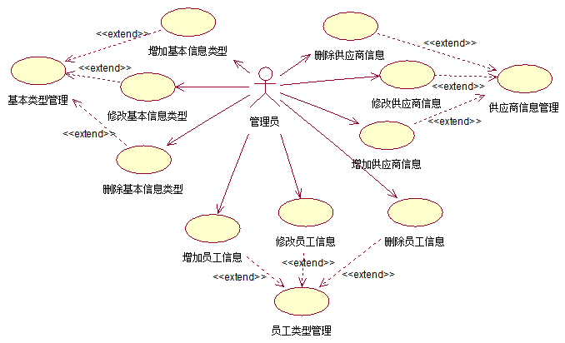

（2）数据统计用例图：

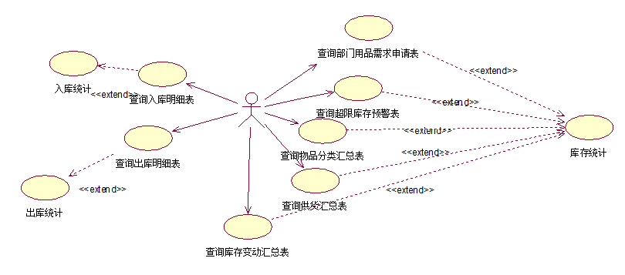

（3）办公用品管理用例图：

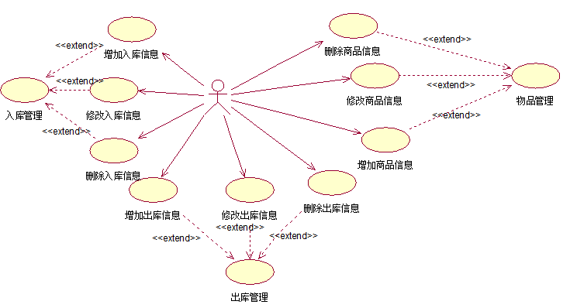

### 用例描述：

1. 用例名称：管理员登录

简要说明：管理员用预先设定的账号密码登录管理员子系统，必须先登录才能有管理员的功能。

参与者：管理员

基本事件流：

1.管理员的登录界面上，填写预先设定的账号密码，选中登录界面上的管理员选项。

2.点击登录按钮，进入管理员子系统界面。

扩展事件流：

如果输入的账号不存在或者密码错误，会提示错误。

如果输入的账号未被赋予登录系统的权限，会提示错误。

1. 用例名称：修改密码

简要说明：管理员进入用户管理模块，修改账户密码。

参与者：管理员

基本事件流：

1.管理员登录，进入管理员子系统界面后，选择界面上方的用户管理模块，选择其中的修改密码模块。

2.可以修改该账户密码。

3.管理员点击确定按钮，系统保存修改后的个人信息。

扩展事件流：

如果管理员未点击确定按钮，则系统不对修改后的个人信息进行保存。

1. 用例名称：员工权限管理

简要说明：管理员可对不同的类型的员工分配不同的系统使用权限

参与者：超级管理员

基本事件流：

1.超级管理员登录，进入超级管理员子系统界面后，选择界面右边的权限分配模块，选择添加权限模块。

2.输出员工类型列表，管理员对表中的员工类型设置不同的系统使用权限。

3.管理员点击确定按钮，系统保存修改后的员工权限设置。

（4）用例说明：基本类型设置

简要说明：管理员登录后，在基本信息管理模块中的基本类型，完成部门管理，商品分类管理，计量单位管理，入库类型管理，出库类型管理，供应商类型管理，员工类型管理等基本类型的设置。

参与者：管理员

基本事件流：

1.管理员登录到管理员子系统后，在界面上方的基本信息管理模块选择基本类型设置，根据需求，选择基本类型设置中的部门管理，商品分类管理，计量单位管理，入库类型管理，出库类型管理，供应商类型管理，员工类型管理，对其分别进行设置。

2.管理员可在该界面上进行增加，删除，修改基本类型设置，点击保存按钮，进而修改数据库的部门管理，商品分类管理，计量单位管理，入库类型管理，出库类型管理，供应商类型管理，员工类型管理等基本字典。

扩展事件流：

如果没点击保存按钮，则系统不对改变的信息进行保存。

（4）用例说明：员工管理

简要说明：超级管理员进入超级管理员子系统后，在员工管理中完成增加，删除，修改部门内部的人员信息。

参与者：超级管理员

基本事件流：

1.超级管理员登录到超级管理员子系统后，点击界面右方的员工管理。

2.管理员可以在查看员工模块上上进行员工信息的删除修改，在添加员工模块上进行新员工的信息登记。

3.点击保存按钮，修改的员工信息会被保存，进而将数据库中的员工信息表进行修改。

扩展事件流：

如果没点击保存按钮，则所做的操作无效，数据库将不会被修改。

（5）用例说明：供应商管理

简要说明：超级管理员登录后，可以在供应商管理中实现对供应商信息的编辑修改。

参与者：超级管理员

基本事件流：

1.超级管理员登录到超级管理员子系统后，点击界面上方的供应商管理。

2.管理员可以在供应商管理界面上可以进行供应商信息的查看增加删除修改。

3.点击保存按钮，修改的供应商管理会被保存，进而将数据库中的供应商管理表进行修改。

扩展事件流：

如果没有点击保存按钮，则系统不对改变的供应商管理表进行保存。

（6）用例说明：出库管理

简要说明：管理员登录后，可以对各种类型的出库情况进行登记。

参与者：管理员

基本事件流：

1.管理员登录到管理员子系统后，点击办公用品管理模块中的出库登记。

2在出库登记界面，先选择出库类型，借用、领用或者是赠与。

3.如果是借用，则界面显示出已审核通过的借用列表，搜素出对应的借用申请记录，点击出库按钮，则实现出库登记，数据库中的数据随之更新。

4.如果是领用，则界面显示出已审核通过的领用列表，搜素出对应的领用申请记录，点击出库按钮，则实现出库登记，数据库中的数据随之更新。

5.如果是赠与，则界面显示出赠与登记表，填写赠与的相关信息，点击确定按钮，则实现出库登记，数据库总的数据随之更新。

6.所有的出库操作将会被保存到数据库中的物品出库明细表中。

（7）用例说明：入库管理

简要说明：管理员登录后，可以对不同的入库情况进行登记。

参与者：管理员

基本事件流：

1.管理员登录到管理员子系统后，点击办公用品管理模块中的入库登记。

2.在入库登记界面，先选择入库类型，采购、借用归还或者是接受赠与。

3.如果是借用，则界面显示出已审核通过的借用列表，搜素出对应的借用申请记录，点击入库按钮，则实现入库登记，数据库中的数据随之更新。

4.如果是采购，则界面显示出采购人员提交的采购清单，搜素出对应的采购记录，点击入库按钮，则实现入库登记，数据库中的数据随之更新。

5.如果是赠与，则界面显示出赠与登记表，填写赠与的相关信息，点击确定按钮，则实现入库登记，数据库总的数据随之更新。

6.所有的入库操作将会被保存到数据库中的物品入库明细表中。

（8）用例说明：物品管理

简要说明：管理员登录后，可以对库内的各种商品的详细信息及库存上下限进行设置，以便于查询和存款超额提醒。

参与者：管理员

基本事件流：

1.管理员登录，进入管理员子系统界面后，点击界面上方的办公用品管理，选择其中的现有物品和添加物品。

2.在现有物品的界面上可以任意删除修改各类物品，对物品的详细信息和库存上下限进行限制。

3.在添加物品界面上可以实现对新物品信息的登记以及该物品上下限的限制。

4.管理员点击保存按钮，系统保存修改或者添加后的物品信息。

扩展事件流：

如果顾客未点击保存按钮，则系统不对修改后的物品信息进行保存，系统对该商品将不具有库存超额提醒功能。

1. 用例说明：入库统计

参与者：管理员

简要说明：管理员进入到入库统计模块，可以按日期，商品编号，商品类别查询到入库情况

基本事件流：

1.管理员登录系统，进入子系统后，点击界面上方的报表中心，选择入库统计。

2.如若管理员需要查询指定日期的入库情况，选中特定日期，可以查询到该日的入库情况。

3.如若管理员需要查询到特定商品入库情况，输入特定商品名称，可以查询到该商品的入库情况

拓展事件流：

如果所输入的查询内容，数据库里没有记录，则给出查无此项的提示。

（12） 用例说明：出库统计

参与者：管理员

简要说明：管理员进入到出库统计模块，可以按日期或者按部门查询到领用情况

基本事件流：

1.管理员登录系统，进入子系统后，点击界面上方的报表中心，选择领用统计。

2.如若管理员需要查询指定日期的出库情况，选中特定日期，可以查询到该日的出库情况。

3.如若管理员需要查询到特定出库情况，输入出库类型，可以查询到该出库类型的出库情况。

4.如若管理员需要查询到特定商品的出库情况，输入特定商品名称，可以查询到该商品的出库情况。

拓展事件流：

如果所输入的查询内容，数据库里没有记录，则给出查无此项的提示。

## 系统功能

系统的功能是根据收集到的用户需求划分的，以下是系统功能的划分和描述。

### 2.3.1系统功能划分

根据用户类型，把系统分为超级管理员子系统、普通管理员子系统、普通用户子系统和采购人员子系统。

### 2.3.2系统功能描述

该系统针对不同用户具有不同的功能，由于本系统四种用户，故系统功能分为四部分描述。

1. 超级管理员

表1-1 超级管理员功能描述表

|  |  |  |
| --- | --- | --- |
| 功能模块 | | 功能描述 |
| 用户管理 | 用户登录 | 输入正确的登录账号和密码，登录到指定的子系统。 |
| 个人中心 | 查看个人信息，对个人信息进行修改。 |
| 员工管理 | 查看员工 | 可以根据部门，姓名等不同的检索条件，查看指定员工的个人信息；同时可以对指定员工的个人信息进行修改删除。 |
| 添加员工 | 添加新员工的个人信息。 |
| 供应商管理 | 查看供应商信息 | 可以根据供应商名等不同的检索条件，查看指定供应商信息；同时可以对指定供应商的信息进行修改删除。 |
|  | 添加供应商信息 | 添加新供应商信息。 |
| 权限分配 | 查看权限 | 查看本系统的权限分配情况，可以对权限的分配情况进行修改和删除。 |
| 添加权限 | 进行新的权限添加。 |

（2）普通管理员

表1-2 普通管理员功能描述表

|  |  |  |
| --- | --- | --- |
| 功能模块 | | 功能描述 |
| 用户管理 | 用户登录 | 输入正确的登录账号和密码，登录到指定的子系统。 |
| 个人中心 | 查看个人信息，对个人信息进行修改。 |
| 基本资料管理 | 基本资料管理 | 对部门管理、物品分类管理、计量单位管理、入库类型管理、出库类型管理、供应商类型管理等基本信息进行添加删除修改等。 |
| 办公用品管理 | 现有物品 | 根据不同的检索条件，可查看库内所有的物品，并对其相关信息进行编辑。 |
| 新增物品 | 新增新的物品信息。 |
| 入库登记 | 根据不同的入库类型（包括采购、借用归还、接受赠与），调用不同的列表（采购清单/借用清单/赠与登记表）添加入库信息，完成入库登记。 |
| 出库登记 | 根据不同的出库类型（包括领用、借用、赠与），调用不同的列表（领用列表/借用列表/赠与列表）完成出库信息的填写，完成出库登记。 |
| 审核管理 | 领用申请已审 | 可根据检索条件查看已经审核通过的领用申请列表。 |
|  | 领用申请未审 | 可对普通用户提交的物品领用申请进行审核，审核通过则进入领用申请通过列表。 |
|  | 借用申请已审 | 可根据检索条件查看已经审核通过的领用申请列表。 |
|  | 借用申请未审 | 可对普通用户提交的物品领用申请进行审核，审核通过则进入领用申请通过列表。 |
| 报表中心 | 入库统计 | 能根据时间，入库类型，物品名称查询入库情况。 |
| 出库统计 | 能根据时间，入库类型，物品名称查询入库情况。 |
| 库存统计 | 能查看到不同物品的现有库存量。 |
| 预警管理 | 库存预警 | 对超出库存上下限的物品提出库存预警，提醒管理管理员预采购。 |
| 借用预警 | 列出已被申请借用尚未领取，但库存紧张的物品。已经被申请借用尚未领用的物品不能再被借用，但系统只为借用者保留一天，罗列在此表中，超期后，借用申请自动失效。 |

1. 普通用户

表1-3 超级管理员功能描述表

|  |  |  |
| --- | --- | --- |
| 功能模块 | | 功能描述 |
| 用户管理 | 用户登录 | 输入正确的登录账号和密码，登录到指定的子系统。 |
| 个人中心 | 查看个人信息，对个人信息进行修改。 |
| 领用申请 | 领用申请 | 根据物品类型物品名称，检索所需的物品库存，如若该物品库内有且物品库存足，会检索到物品库存列表，并可直接点击有侧的申请按钮，进行申请。系统会为申请者保留所申请的物品一天，超期未领取则申请失效。  如果所申请的物品库存不足或者库内没有，可点击检索栏右侧的申请采购，提交采购申请。 |
| 历史领用清单 | 用户可在此模块查询到个人历史领用清单。 |
| 借用申请 | 借用申请 | 根据物品类型物品名称，检索所需的物品库存，如若该物品库内有且物品库存足，会检索到物品库存列表，并可直接点击有侧的申请按钮，进行申请。系统会为申请者保留所申请的物品一天，超期未领取则申请失效。  如果所申请的物品库存不足或者库内没有，可点击检索栏右侧的申请采购，提交采购申请。 |
| 历史借用申请 | 用户可在此模块查询到个人历史借用清单。 |

1. 采购人员

表1-4采购人员功能描述表

|  |  |  |
| --- | --- | --- |
| 功能模块 | | 功能描述 |
| 用户管理 | 用户登录 | 输入正确的登录账号和密码，登录到指定的子系统。 |
| 个人中心 | 查看个人信息，对个人信息进行修改。 |
| 采购管理 | 采购申请单 | 用户提交的采购申请会提交至此处，采购人员审核是否需要采购，如果需要点击右侧的确定预采购；否则点击未通过。 |
| 历史预采购清单 | 采购人员完成采购后，查看历史预采购清单，搜索出对应商品，点击右侧的采购按钮，完成采购信息的填写，生成采购清单，提交至普通管理员处。 |
| 待采购清单 | 查看待采购清单列表。 |
| 已采购清单 | 查看已采购清单。 |

# 概要设计

## 系统功能结构图

在进行该系统概要设计时，将该系统划分为若干个模块，模块划分的原则时尽可能提升模块的相对独立性，从而提高系统的可维护性。根据对需求的分析，给出的系统功能结构图，如下：

该系统分为超级管理员子系统、管理员子系统、普通员工子系统和采购人员子系统。

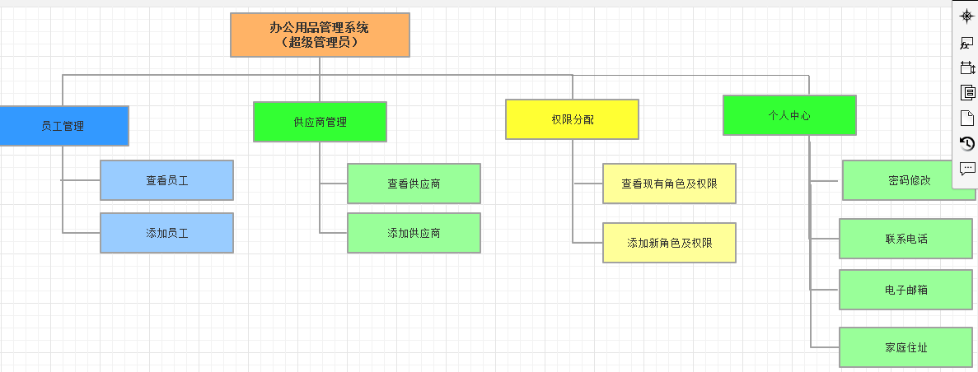

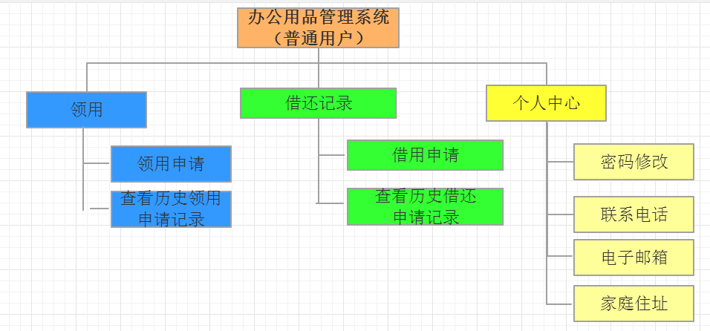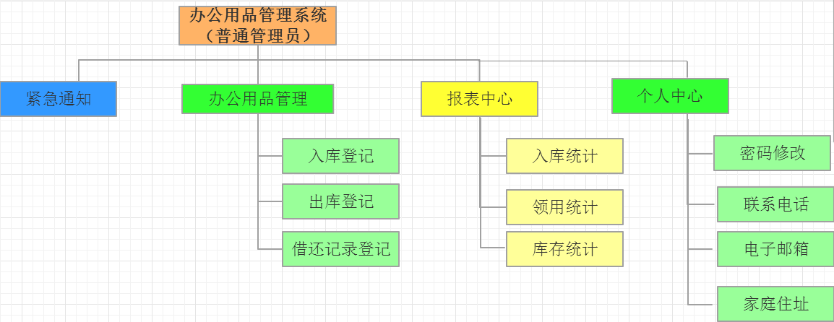

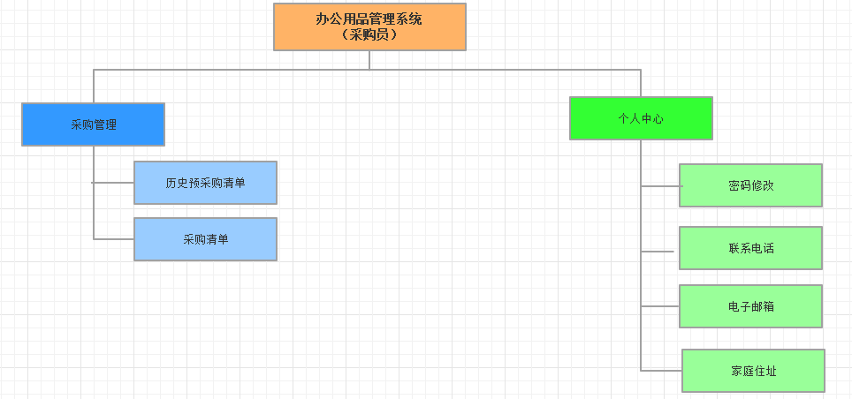

其中普通管理员子系统的基本功能：

该系统包括：基本信息管理，办公用品管理，报表中心，审核管理、个人管理。

* + - 1. 用户登录：使用不同的用户身份登录系统，享有不同的系统使用权限。
      2. 基本信息管理：包括基本类型管理，员工管理，供应商管理。其中基本类型管理包括有部门类型管理，商品分类管理，计量单位管理，入库类型管理，出库类型管理，供应商类型管理，员工类型管理。
      3. 办公用品管理：包括出库管理，入库管理，现有物品、添加物品。出库管理能对物资的出库明细进行登记；入库管理可以对入库情况进行登记。现有物品和添加物品能对每类物品的详细信息及库存上下限进行查看编辑。
      4. 报表中心：包括库存统计，入库统计，领用统计。其中库存统计包括有物品分类汇总，超额库存预警，商品申购统计，库存变动汇总表，盘点记录，商家供货汇总；入库统计能按日期列出入库明细；领用统计包括商品领用汇总，各部门领用汇总，人员领用汇总。
      5. 个人管理：包括用户账户密码修改和部门所需用品的购买申请。部门可以通过用品购买申请功能进行对部门需要但库存紧缺的用品进行购买申请。
      6. 审核管理：主要对普通用户提交上来的领用申请和借用申请进行审核。

## 数据库设计

### 部分系统功能数据流图

1. 采购人员生成采购清单流程图：

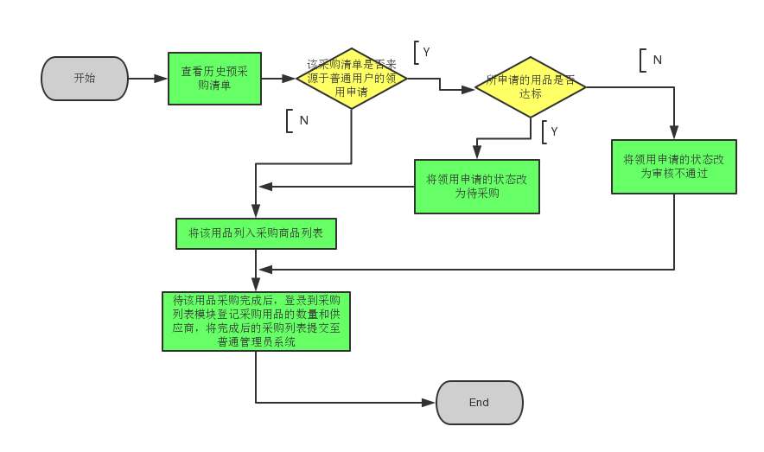

1. 出库流程图：

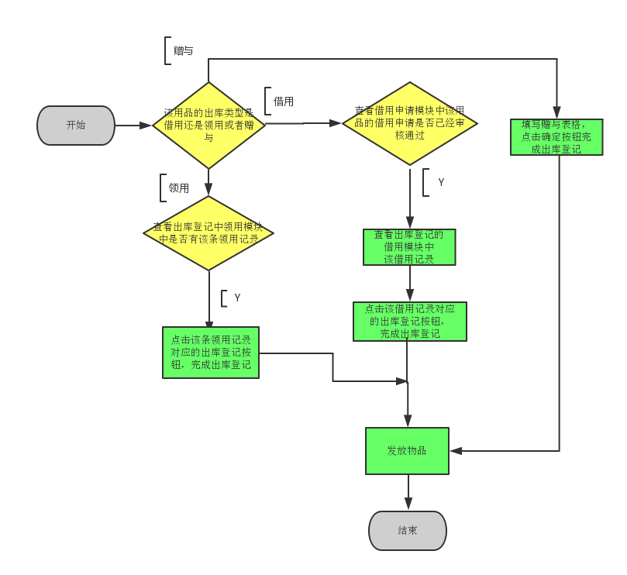

（3）入库流程图：

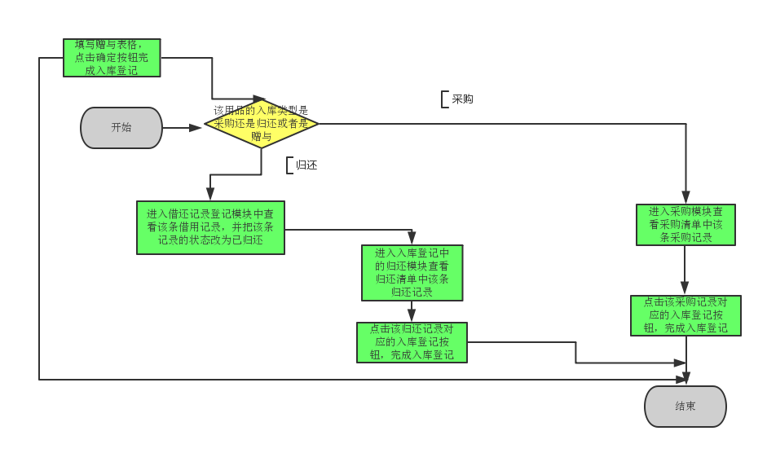

1. 员工领用流程图：

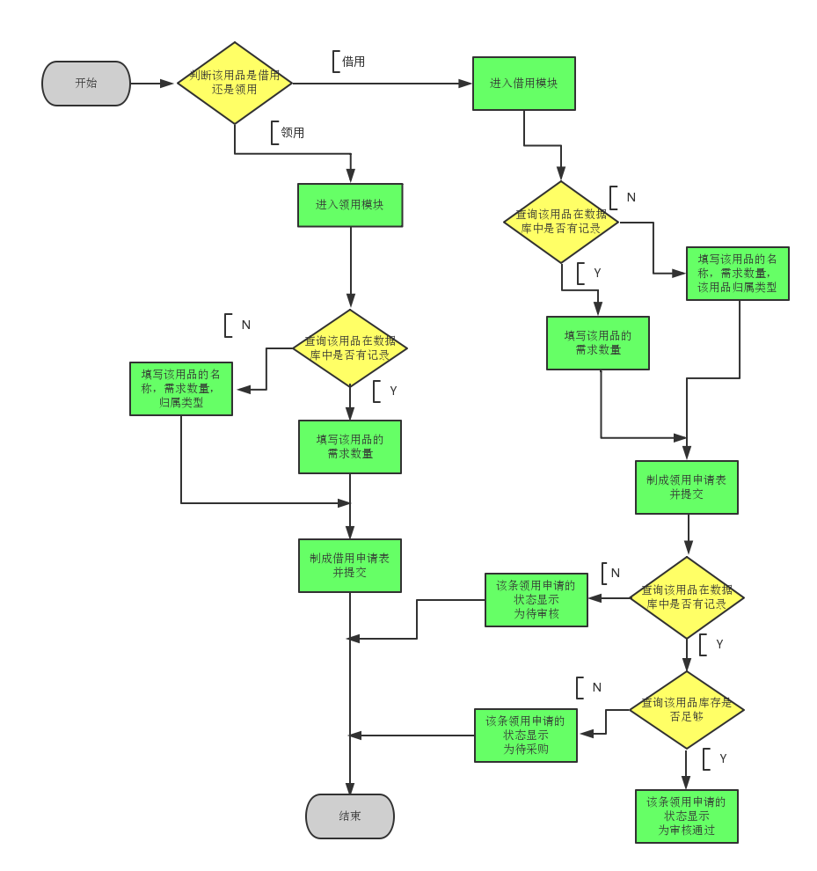

1. 普通管理员的预采购清单的生成

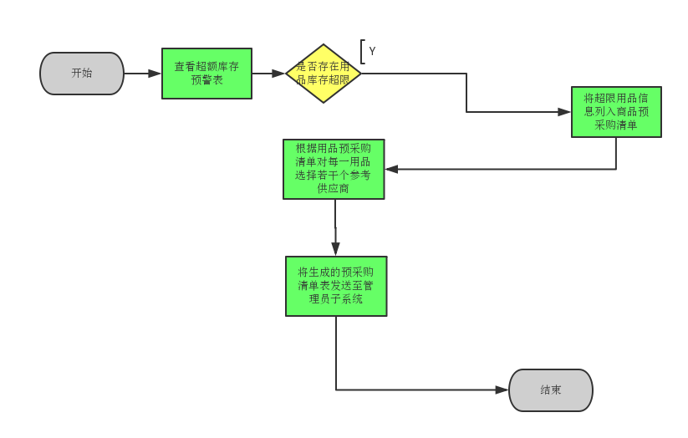2.2.2 数据字典

（1）后台菜单表t_background_categories_menu

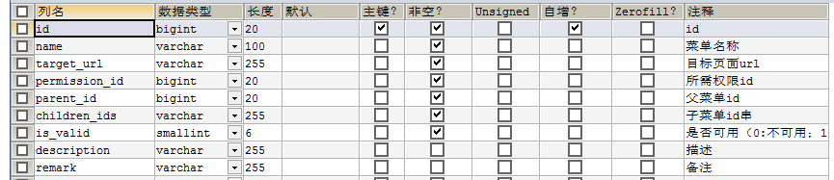

借用申请表t_borrow_apply

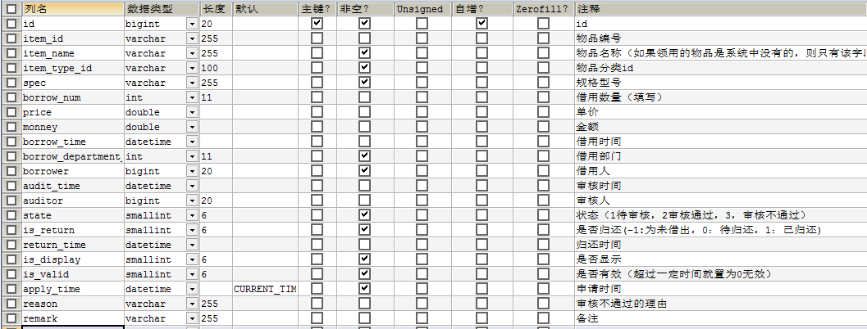

部门表t_department



部门领用表t_department_recipient_summary

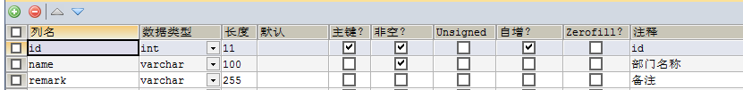

入库登记表t_in_storage_check_in

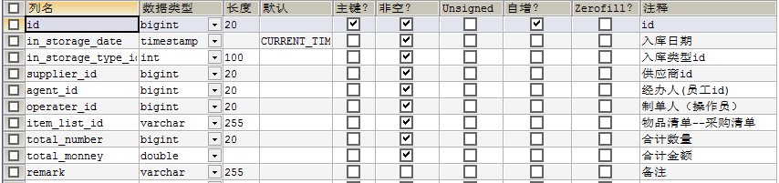

入库类型表t_in_storage_type



物品表t_item

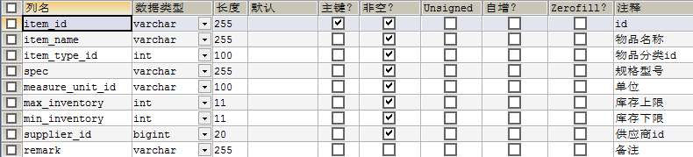

物品分类统计表t_item_classification_summary

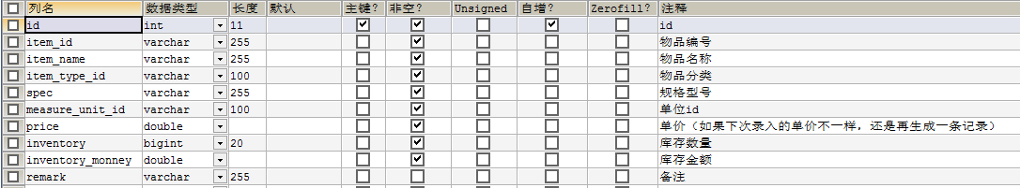

物品采购表t_item_procurement

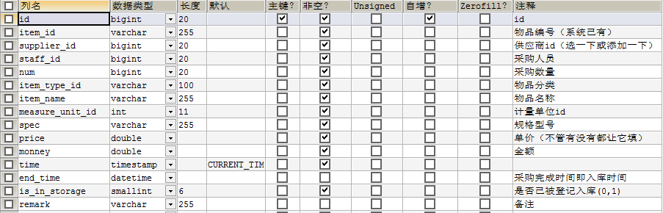

物品赠送表t_item_send

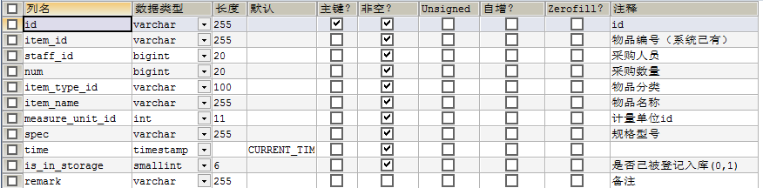

物品类型表t_item_type



日志表t_log

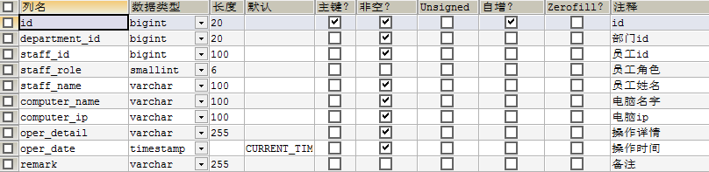

计量单位表t_measure_unit

  
商家供货汇总表t_out_storage_check_in

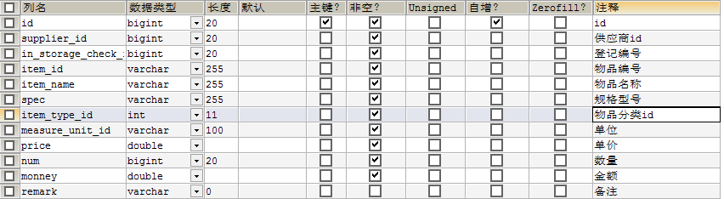

出库登记表t_out_storage_check_in

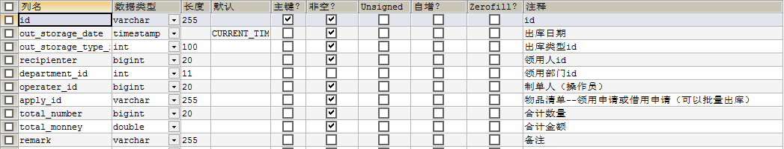

出库类型表t_out_storage_type

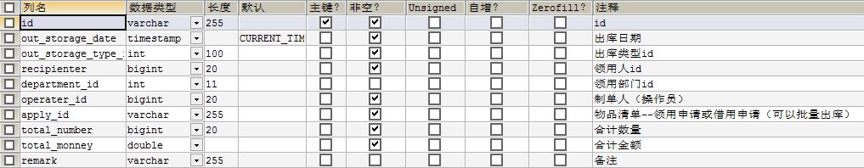

权限表t_permission

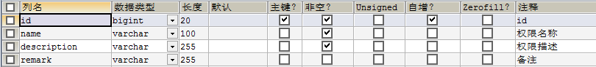

预采购表t_pre_item_procurement

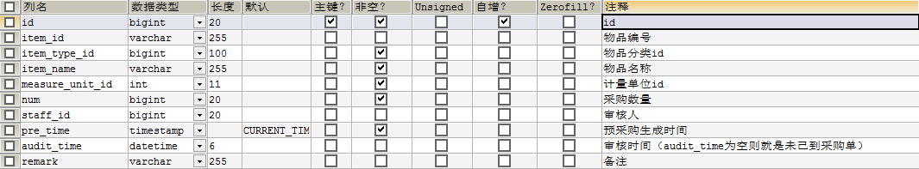

采购申请表t_procurement_apply

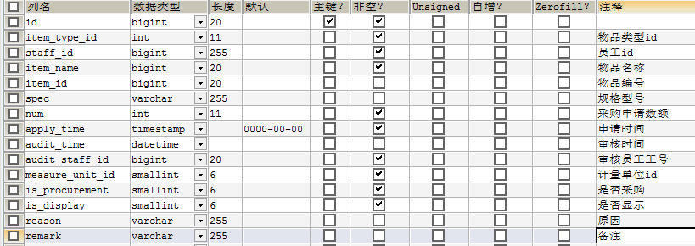

领用申请表t_recipient_apply

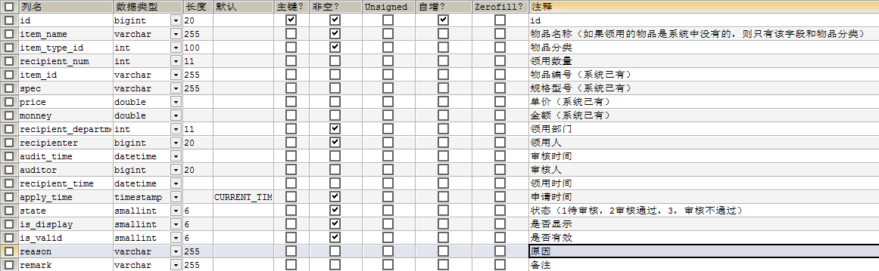

员工表t_staff

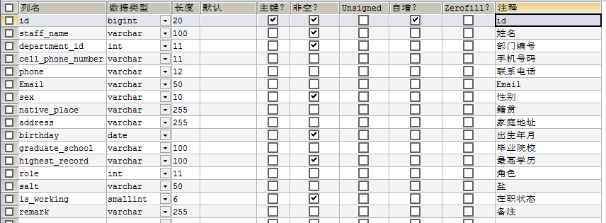

员工领用记录表t_staff_recipient_summary

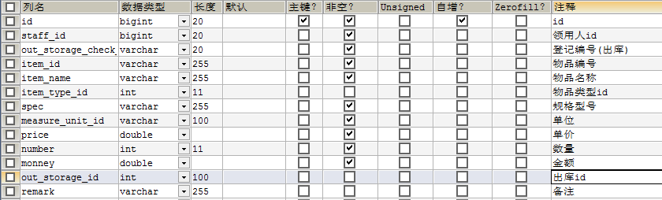

员工角色表t_staff_role

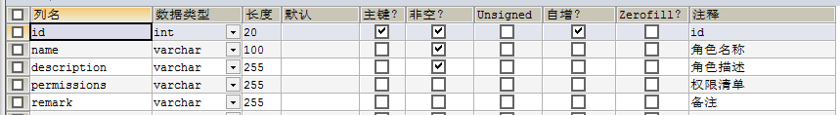

供应商表t_supplier

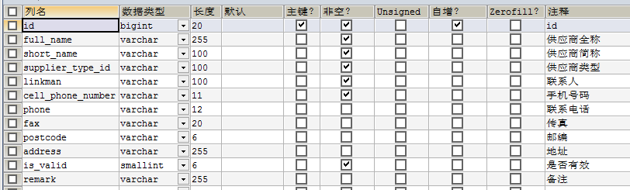

供应商类型表t_supplier_type



系统表t_sys_table_key



库存预警表t_transfinite_inventory_warning

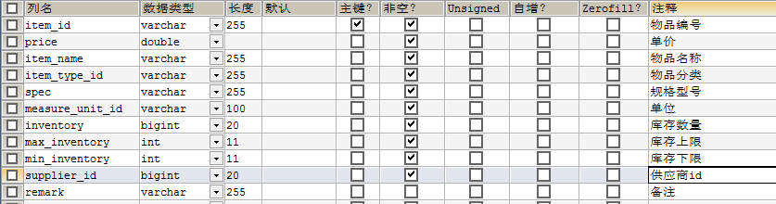

# 详细设计

## 4.1超级管理员子系统

超级管理员子系统区别与普通管理员子系统，能进行本办公物资管理系统权限的划分，并且享有员工信息和供应商信息的编辑权限。将超级管理员和普通管理员的权限区别开，在管理安全性上更有保障。

4.1.1员工管理功能模块

4.1.1.1界面设计

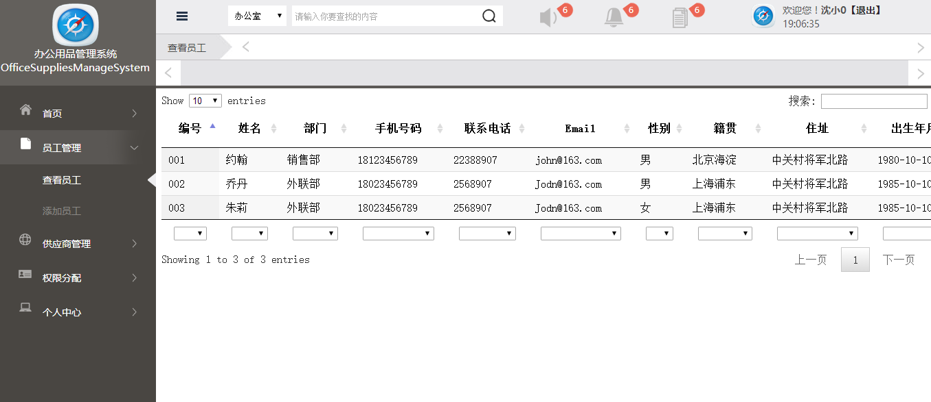

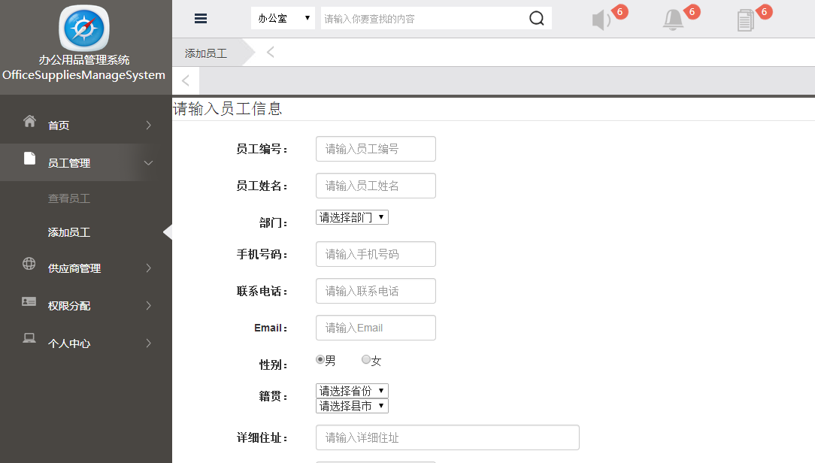

4.1.1.2 功能说明

员工管理这一模块主要包括查看员工信息，添加新员工信息两大功能，能实现对全公司员工信息的查看和编辑，以及对公司新进员工的个人信息的添加。

### 4.1.2供应商管理

4.1.2.1界面设计

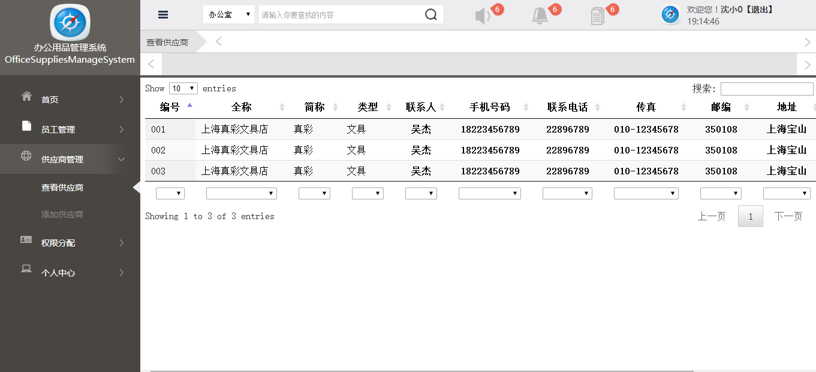

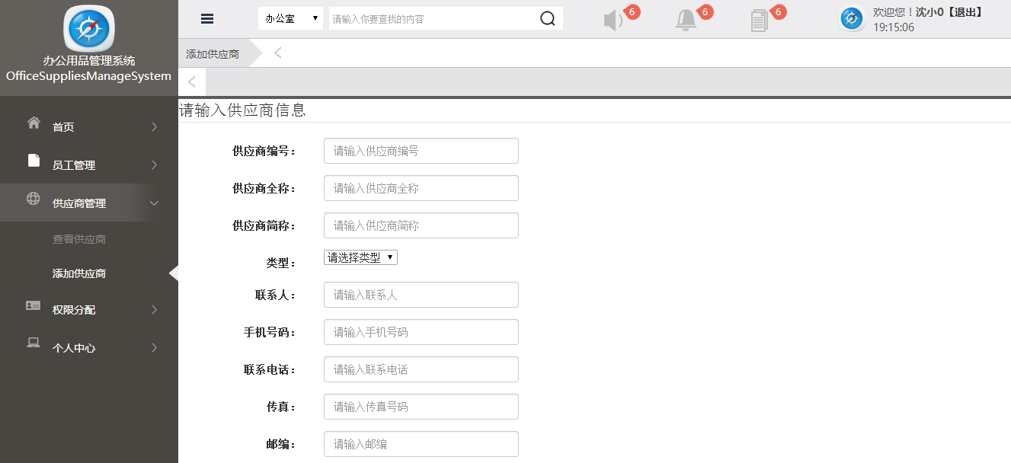

4.1.2.2功能说明

供应商管理这一模块主要包括查看供应商信息，添加新供应商信息两大功能，能实现对公司办公物资所有供应商信息的查看和编辑，以及对新供应商信息的添加。

4.1.4.1界面设计

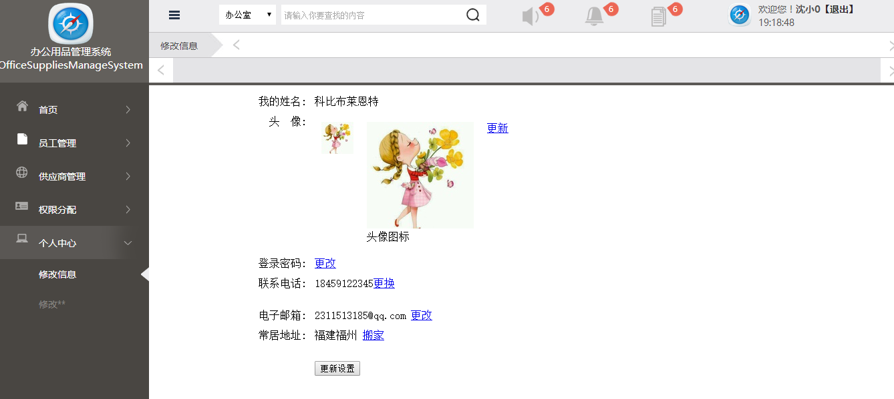

4.1.4.2功能说明

在个人中心，可以实现对个人信息的修改和查看，包括登录密码、联系电话、电子邮箱

通讯地址等个人基本信息。

## 4.2普通管理员子系统

普通管理员主要负责办公物资的出库、入库，该子系统能实现对三种入库类型（采购、借用归还、接受赠与）的登记入库以及对三种出库类型（领用、借用、赠与）的登记出库，同时实现对普通用户领用借用申请的审核，以及和采购人员进行采购单和预采购单的直接传递，从而实现采购-借用/领用/赠与-出库入库等一系列办公物资管理的流程的完全电子信息化，实现真正意义上的无纸化办公。在数据统计上，相较之传统的物资管理更加方便快捷。

### 4.2.1库存预警管理模块

4.2.1.1界面设计

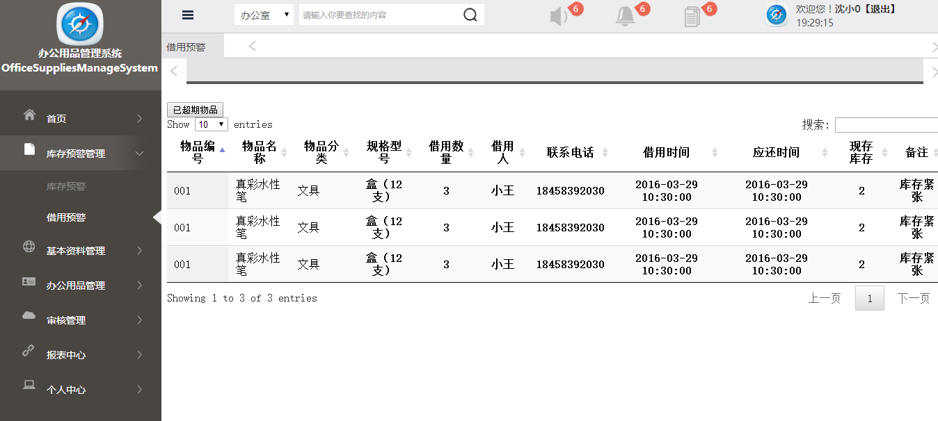

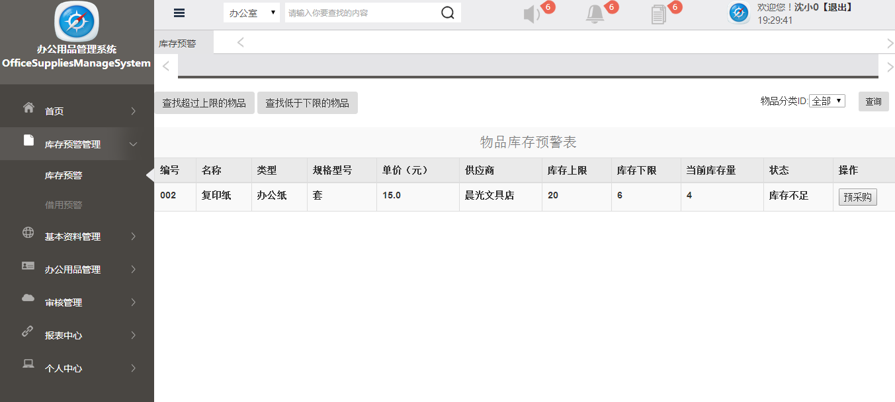

4.2.1.2功能说明

库存预警模块包括库存预警和借用预警两大模块，主要实现对库存的实时检测，当库存不足时，及时提醒管理员采购，管理员可从预警表中，直接点击预采购，生成预采购清单，提交至采购人员处，避免了库存不足却未被发现的情况的发生。

### 4.2.2基本资料管理

4.2.2.1界面设计

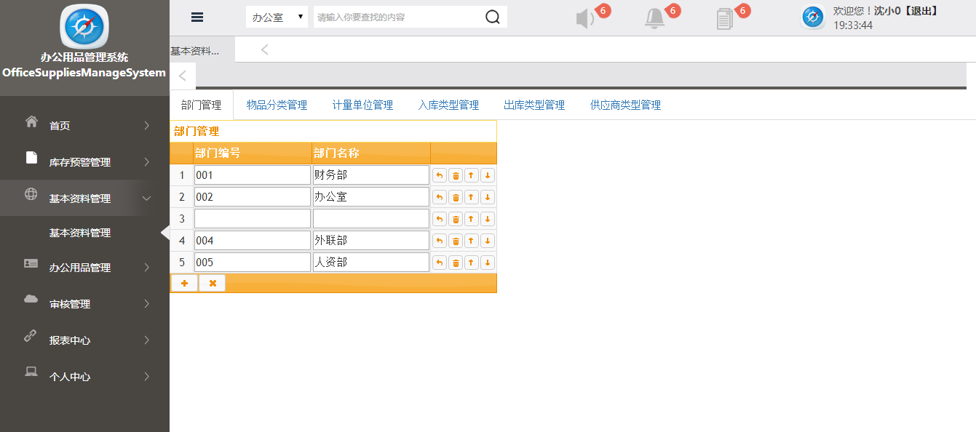

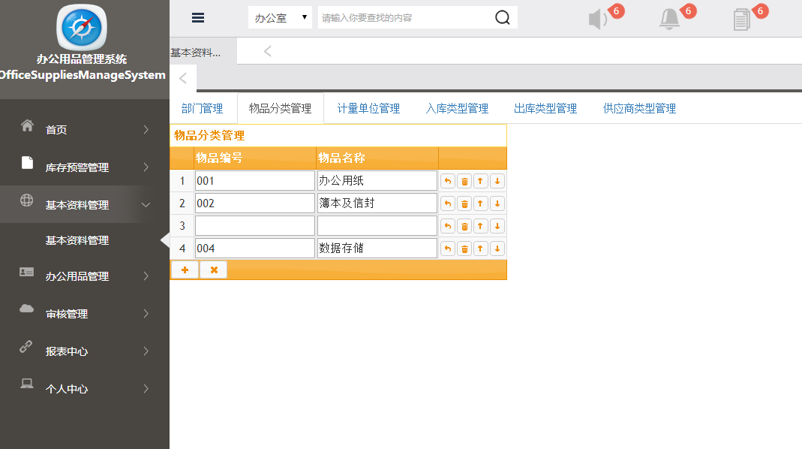

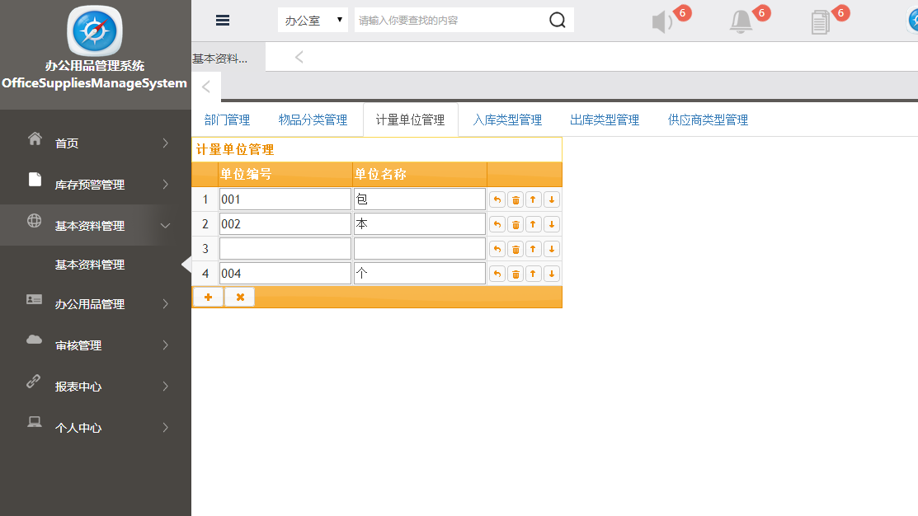

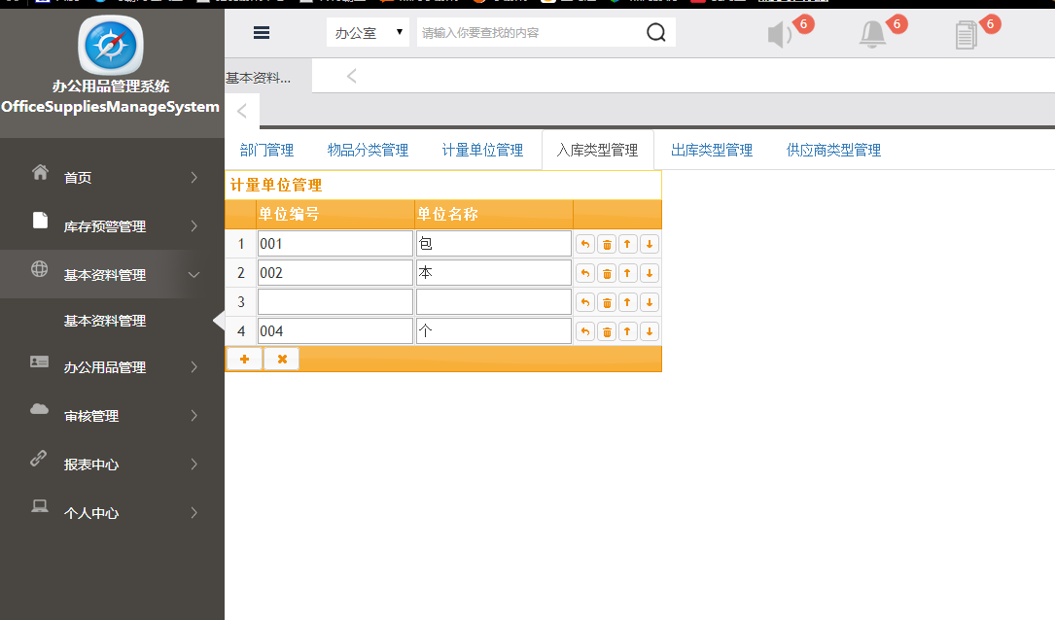

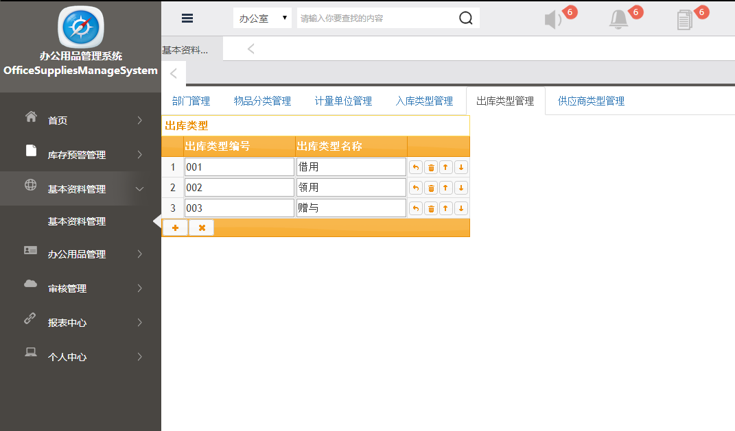

4.2.2.2功能说明

基本资料管理功能模块，主要实现部门管理、物资分类管理，计量单位管理类型的设置。

### 4.2.3办公用品管理

4.2.3.1界面设计

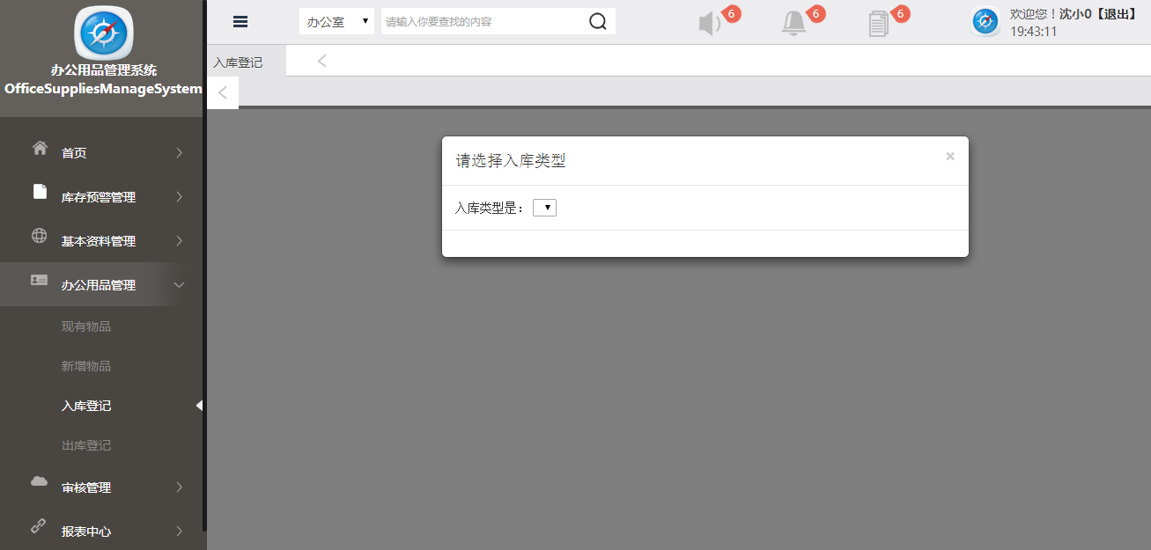

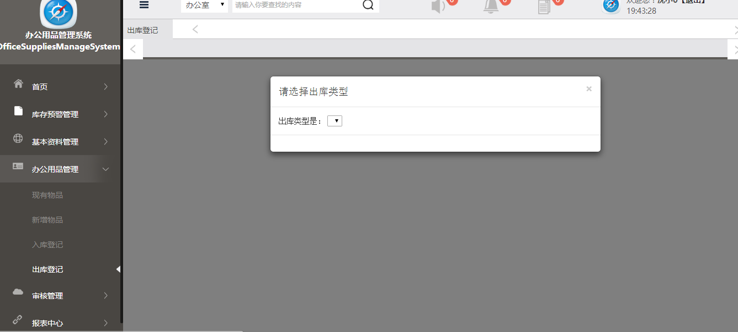

4.2.3.2功能描述

主要实现现有物品查询、添加物品、入库登记、出库登记四大功能，其中的入库登记和出库登记需要先选定出入库类型，然后调出相对于的表格，点击入库或者出库按钮直接实现出库入库，同时在数据库上直接更新。

### 4.2.4审核管理

4.2.4.1界面设计

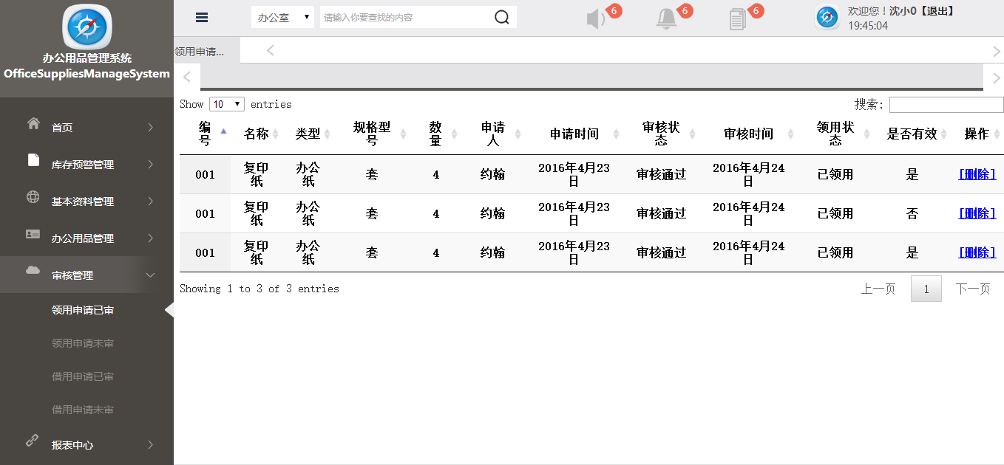

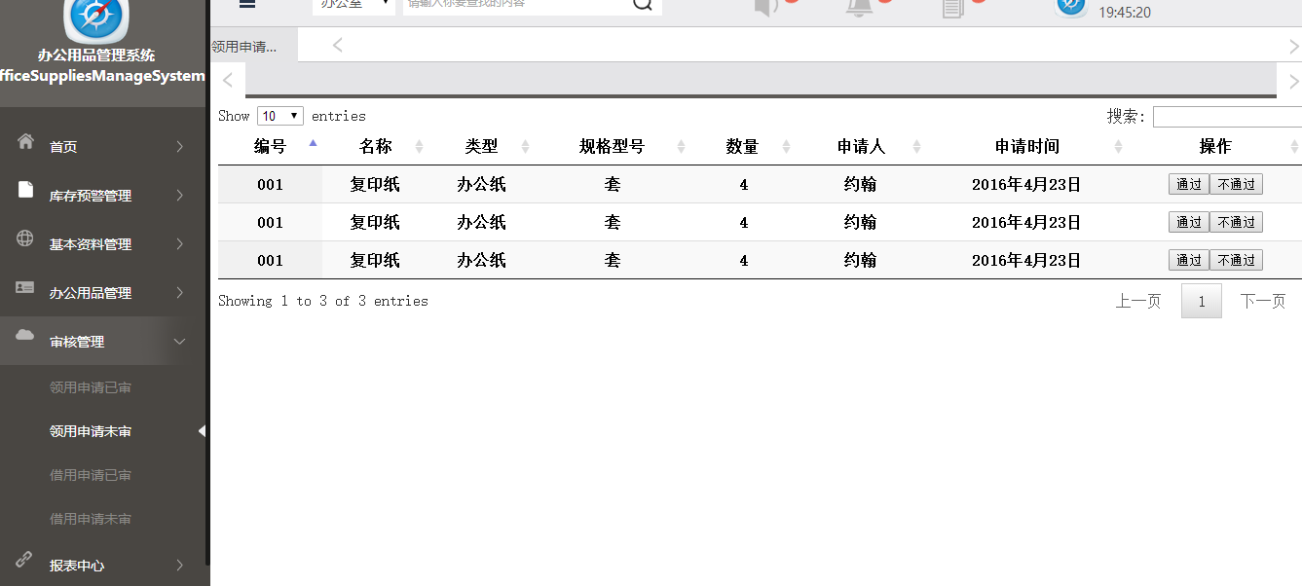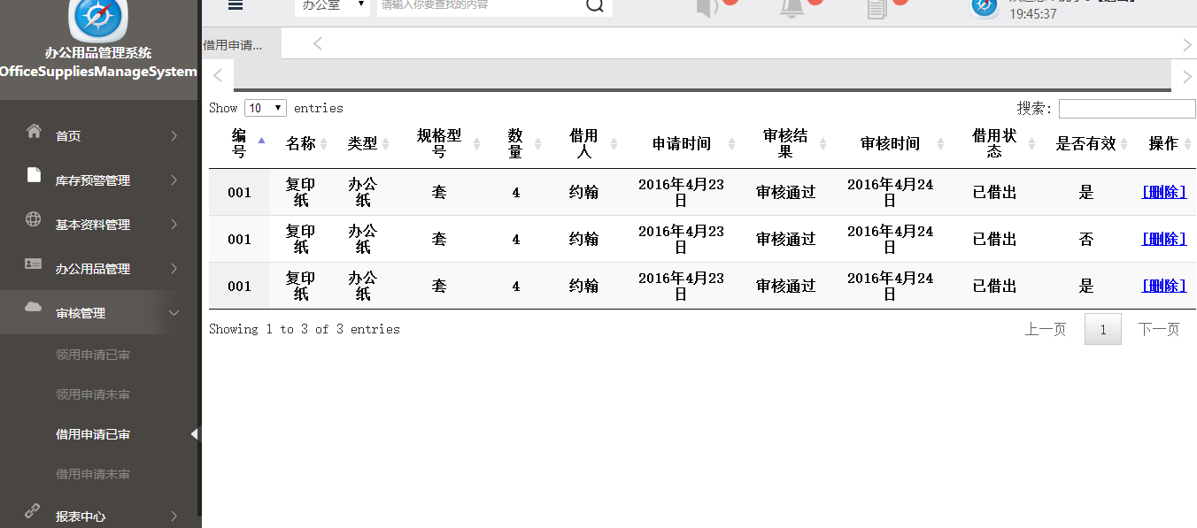

4.2.4.2功能描述

审核管理模块主要实现对普通用户提交上来的借用、领用申请进行审核，审核通过会进入借用列表和领用列表，待出库入库时直接调用相关表格。

### 4.2.5报表中心

4.2.5.1界面设计

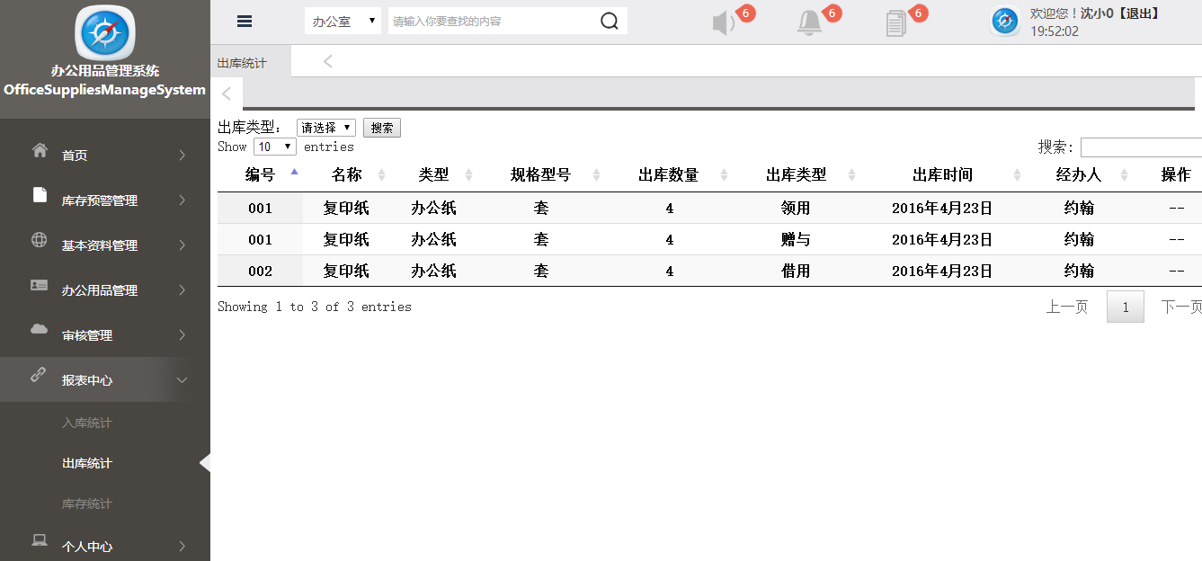

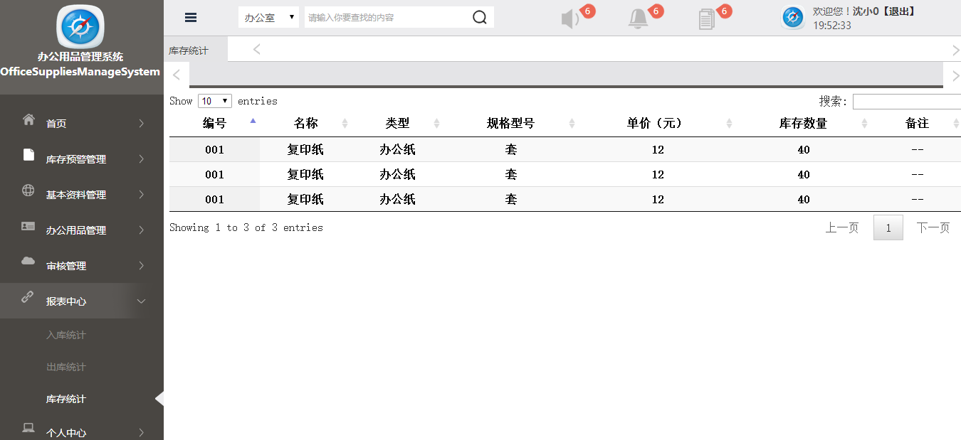

4.2.5.2功能描述

该功能模块能够实现对出库入库情况以及目前的库存情况进行查看。

## 4.3普通用户子系统

普通用户子系统的使用者是除管理员和采购人员外的其他公司职员，他们需要领用借用物资时，可先用该系统进行库存查询和申请。

### 4.3.1领用申请

4.3.1.1界面设计

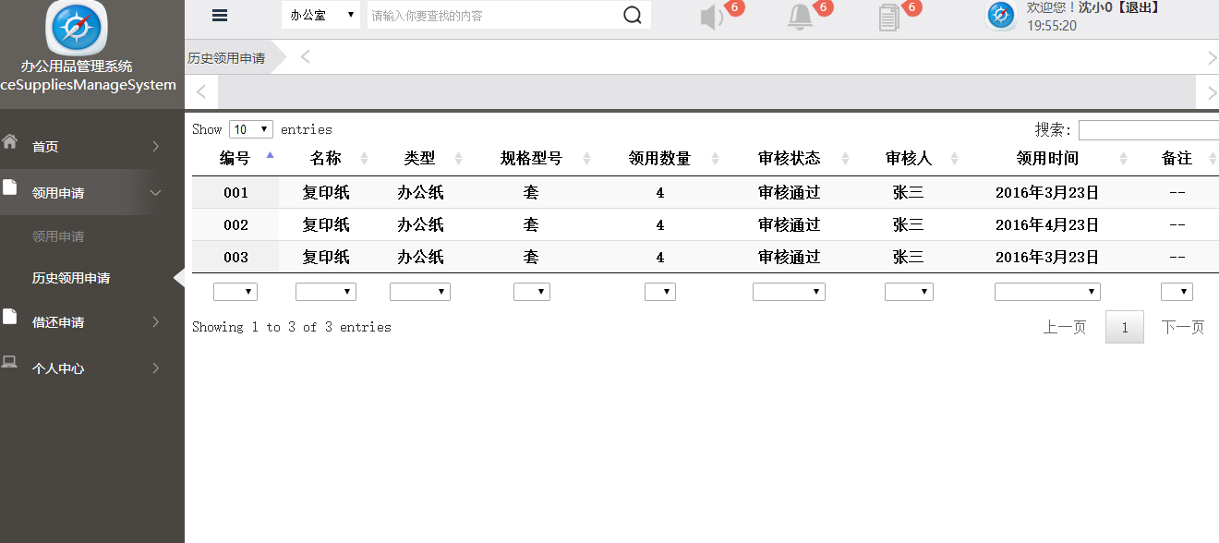

4.3.1.2功能描述

用户在需要领用办公物资之前，通过该模块查看到库存情况，如果有库存可直接申请领用，否则可提交采购申请。

### 4.3.2借用申请

4.3.2.1界面设计

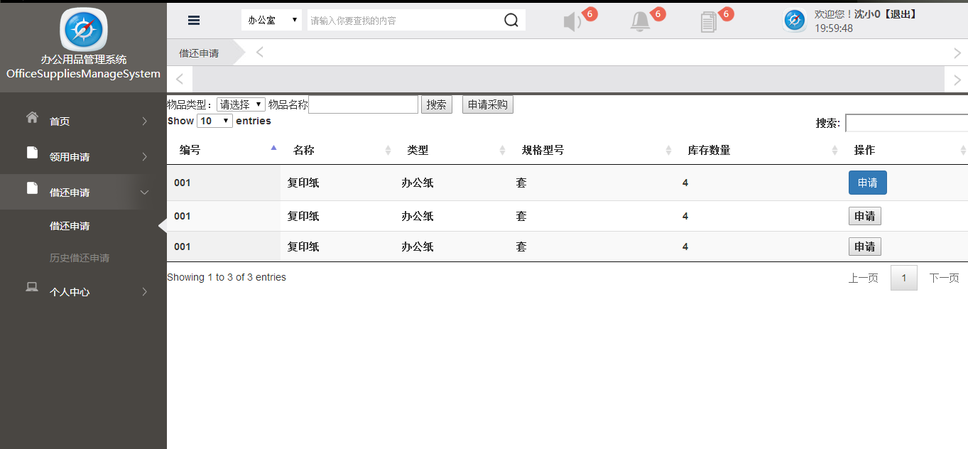

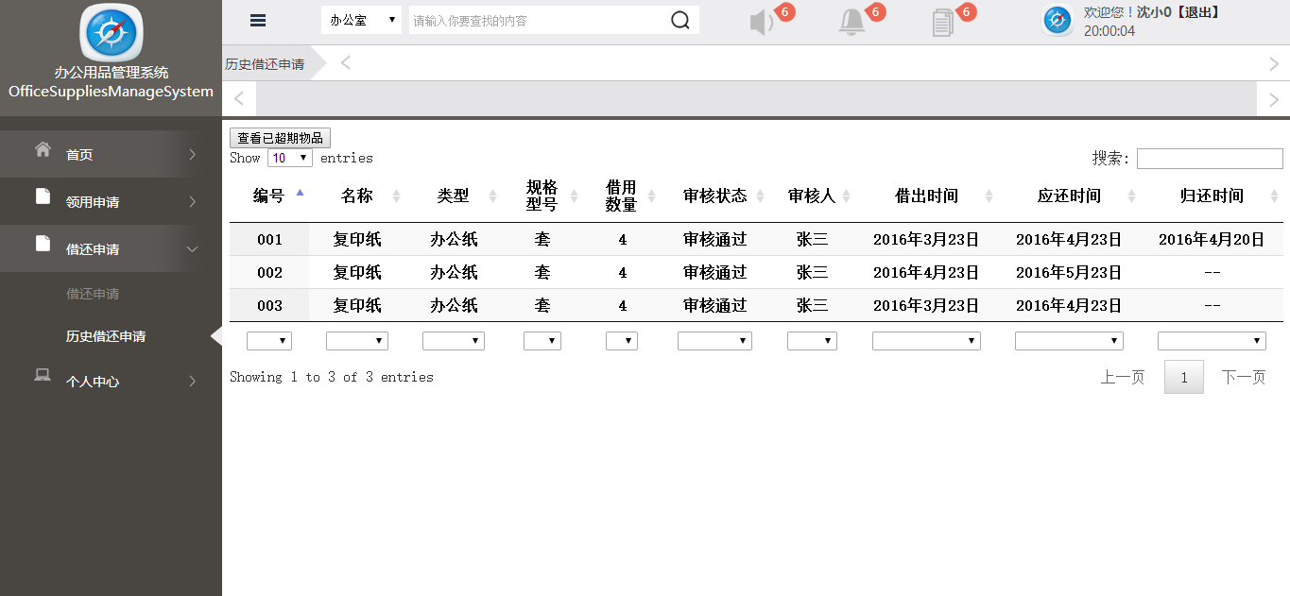

4.3.3.2功能描述

用户在需要借用办公物资之前，通过该模块查看到库存情况，如果有库存可直接申请领用，否则可提交采购申请。

## 4.4采购人员子系统

### 4.4.1采购管理

4.4.1.1界面设计

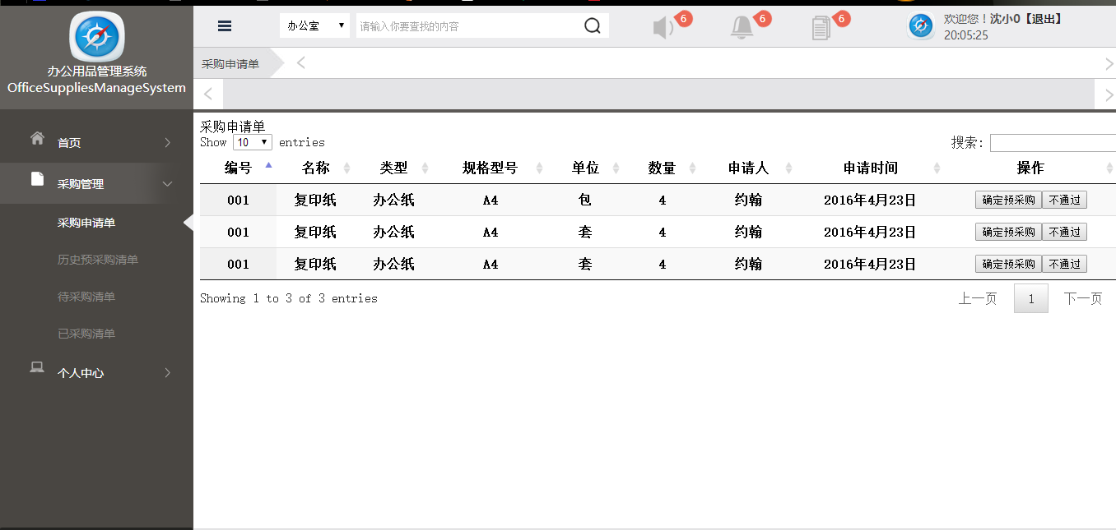

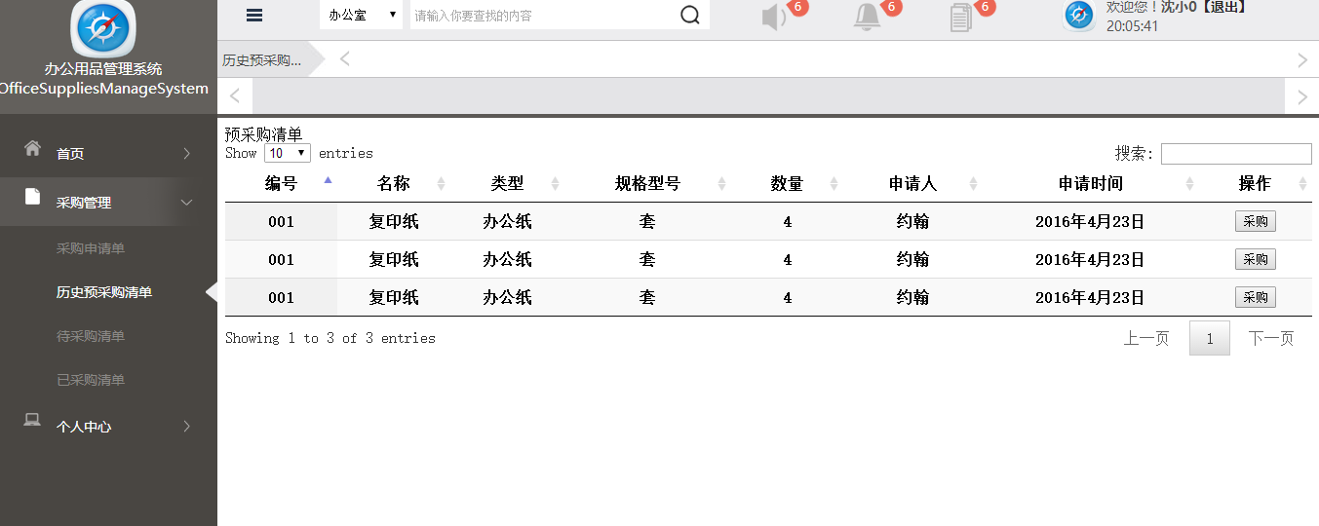

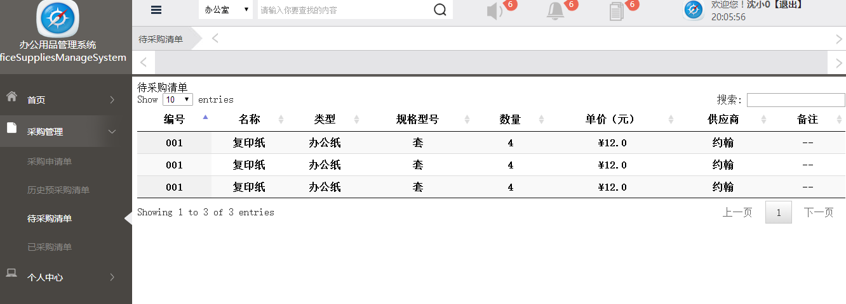

4.4.1.2功能描述

此功能模块主要包括采购申请单、历史预采购清单、待采购清单、已采购清单四大模块，可以实现对普通用户提交上来的采购申请单的审核，查阅由普通管理员提交的历史预采购清单，并根据历史预采购清单填写采购信息，生成采购清单，提交至普通管理员处进行入库登记。

# 总结

我们小组开发了此款办公用品管理系统，旨在通过这个系统，可以帮助企业实现办公用品管理中一些常用的管理，并保证无错、高效，从而办公用品出库，入库，领用的效率并且帮助管理人员减轻工作压力。我们清楚，完善的用户需求是项目开发的根本，本系统的需求分析我们花了比较长的时间和力气，在功能上尽量追求完善，以使此系统的实用性更好。我们的项目在需求讨论阶段，出现较大的分歧，有分歧才有探究，才能让逻辑更完善，故而我们的系统在功能上较为全面，实用性也较高。在项目设计的过程中，界面设计是我们遇到的一问题，界面的设计本身不难，如何让界面美观，让细节出彩是我们考虑的重点。我们对系统的设计思路是，先保证了系统本身的基本功能，然后再在此基础上实现特色功能。

通过本项目开发，我们团队配合更默契了，各司其职，发挥每个人的特长，在这个过程中我们各方面的能力都得到提升，包括更完善的用户需求分析，更清晰数据库设计，更美观的界面设计，更完善的功能模块设计等等。唯有通过具体的项目，才能真正让自身的实践能力得到提升，唯有真正动手操作，真正进行项目开发，才是学习程序语言的最好方式，通过本项目的开发，我们的项目研发技能得到更进一步的提升。